附表9
四议两公开

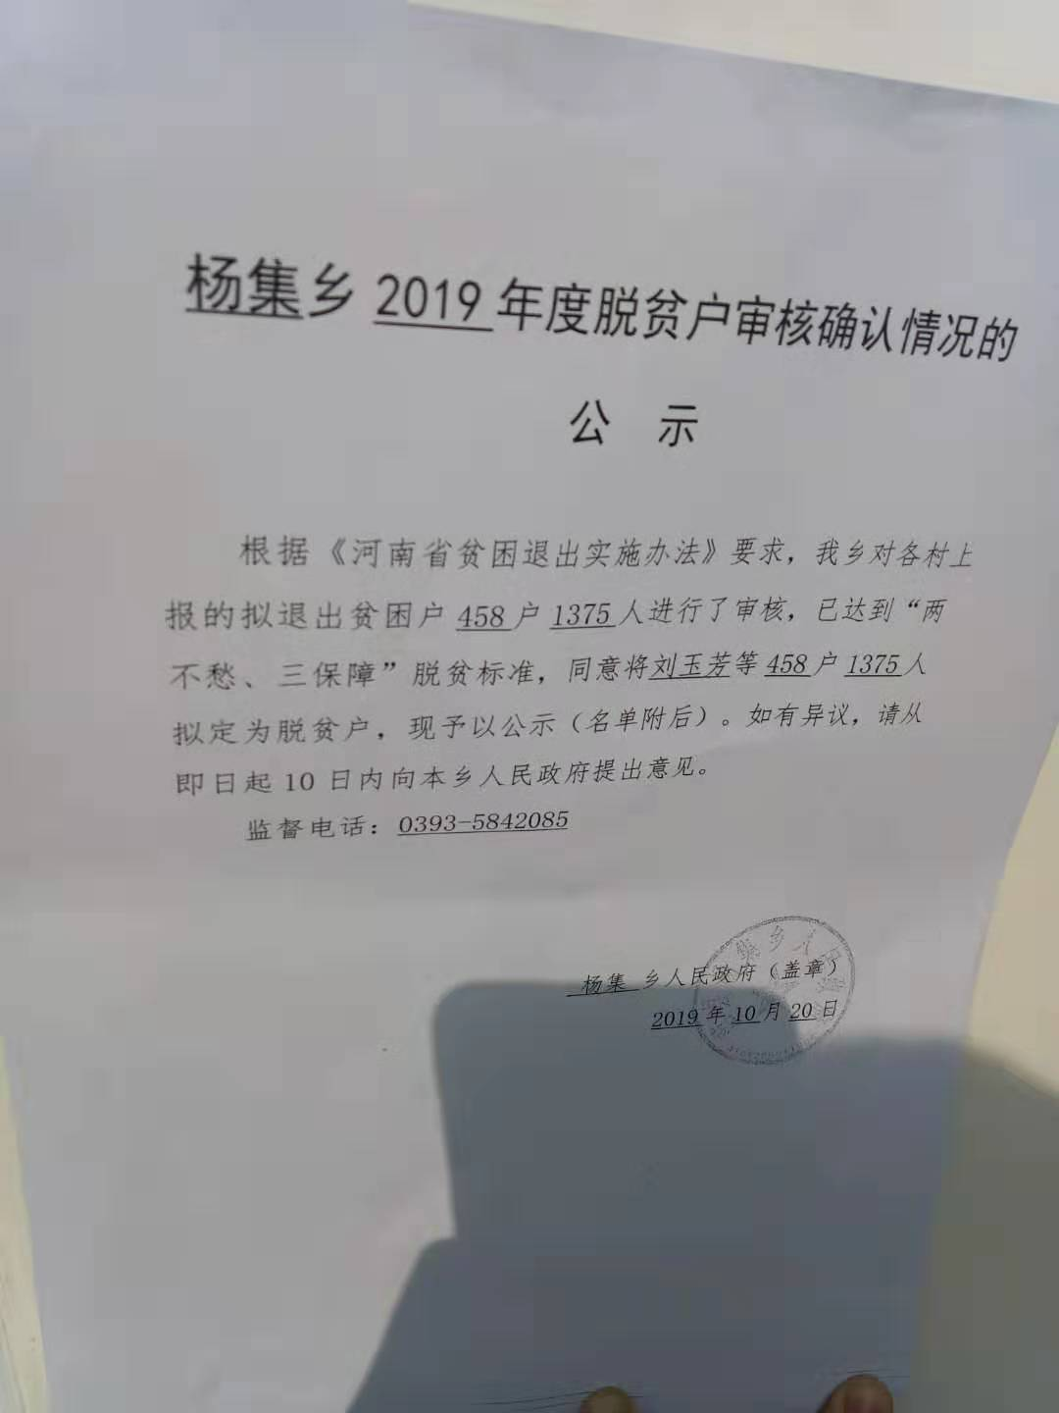
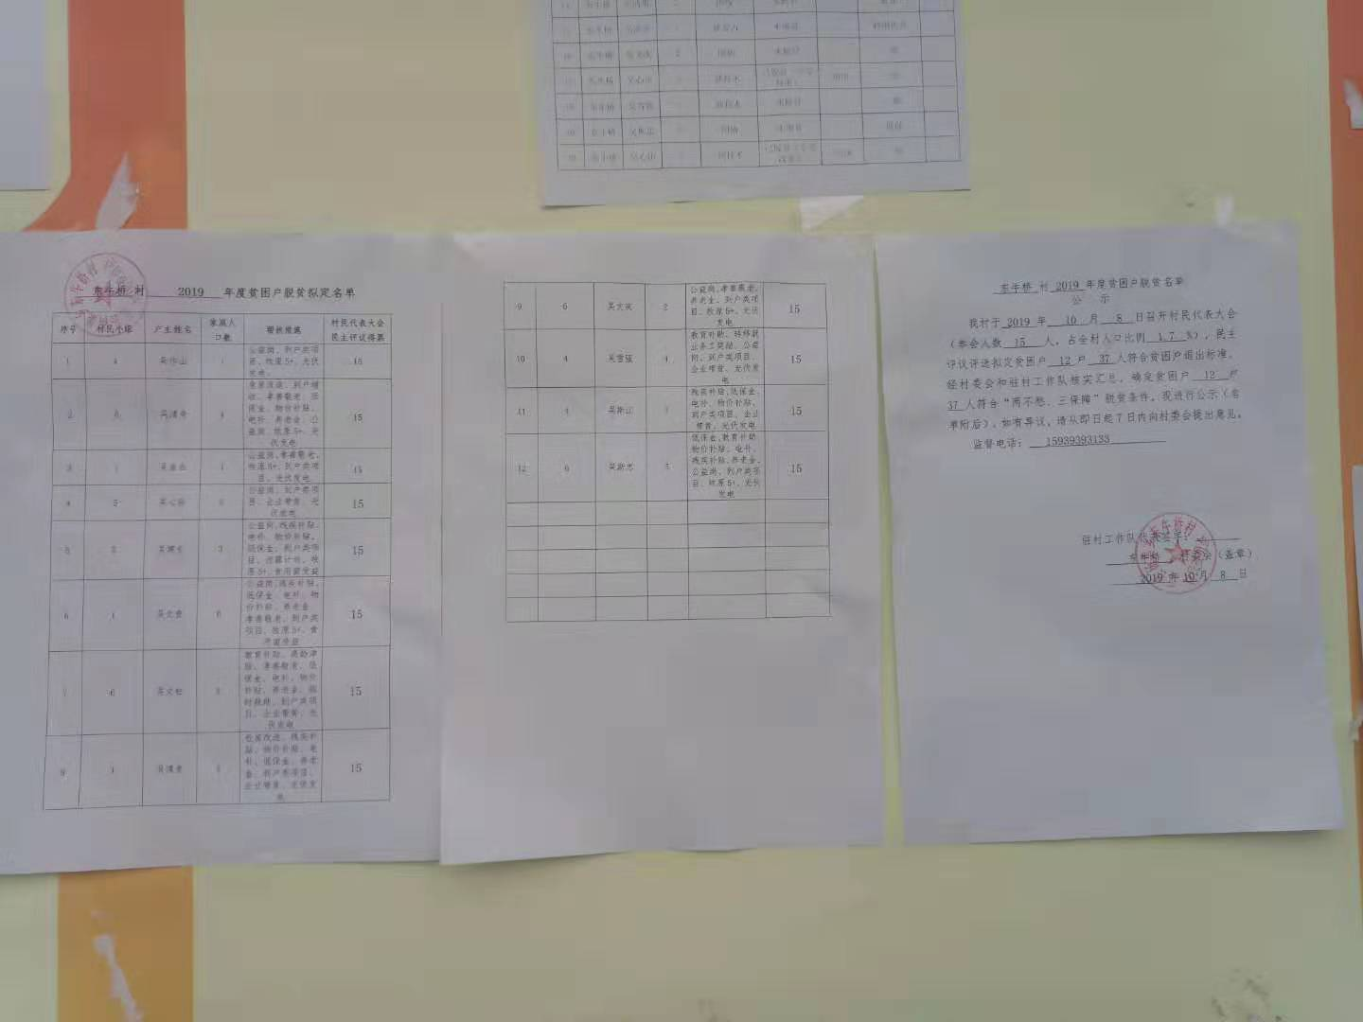

东牛桥 村党支部提议会议记录

时 间： 2019年10月6日
地 点： 村会议室
参会人数： 3人
主 持 人： 吴来住
记 录 人： 吴作强
内 容：
村支书吴来住：通过一年的帮扶，我村目前还有17户42人未脱贫，通过收入算账，今天讨论一下哪些贫困户符合脱贫退出标准，我们一起商量一下。
村长吴作强：本村吴作山户，家里1口人，主要收入渠道是务农和打零工以及扶贫公益岗，收入较稳定；吴清奇户家里4口人，主要收入渠道为务农、公益岗以及其儿子外出打工赚钱；吴金合户，家庭人口1人，主要收入渠道为务农、打工和公益岗；吴心存户，家庭人口3人，主要收入渠道为务农和公益岗工资供养；吴文贵户，家庭人口6人，收入渠道为务农和公益岗；吴建全户，家里3人，主要靠户主务农和公益岗增收，其儿子在郑州技术学院学习技术；吴文柱户，家里3口人，靠户主和其妻子务农增收，孙女在上高中；吴斯江户，家庭人口3人，主要收入渠道是务农和打工，收入比较稳定；吴清贵户，家里2口人，务农和扶贫公益岗是其主要收入渠道；吴文庆户，家里2人，主要收入渠道是务农，其儿女也尽到赡养义务；吴雪强户，家庭人口4人，家里有稳定的增收渠道，妻子还是协管员，收入稳定；吴斯忠户，家里5人，主要靠务农和扶贫公益岗增收，收入稳定。
以上12户37人，都拥有相对稳定的经济收入渠道，符合脱贫标准，可以在今年脱贫。
下一步提交两委进行商议。
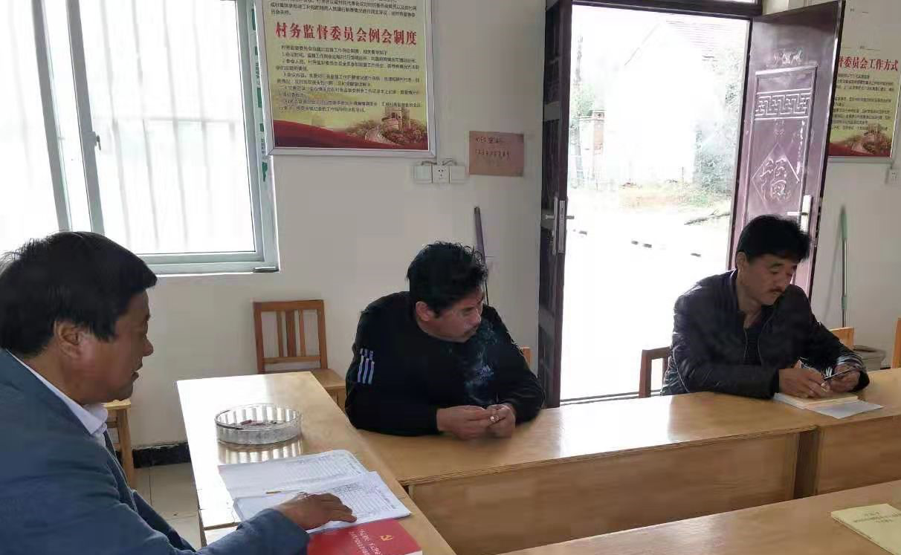

东牛桥 村“两委”会商议会议记录

时 间： 2019年10月6日
地 点： 村会议室
参会人数： 5人
主 持 人： 吴来住
记 录 人： 吴作强
内 容：

支书吴来住：上次在支部会上提议在2019年预脱贫的12户贫困户，大家有什么意见，请发表。
吴作强：这次预脱贫的12户贫困户，分别是吴作山户1人，吴清奇户4人，吴金合户1人，吴心存户3人，吴文贵户6人，吴建全户3人，吴文柱户3人，吴斯江户3人，吴清贵户2人，吴文庆户2人，吴雪强户4人，吴斯忠户5人，共计12户37人，家庭年收入较上年都有明显提升，今年的人均纯收入能达到5000元以上，且经济收入相对稳定，符合脱贫的标准。
经村两委商议，会议一致同意支部的意见，大家一致通过。

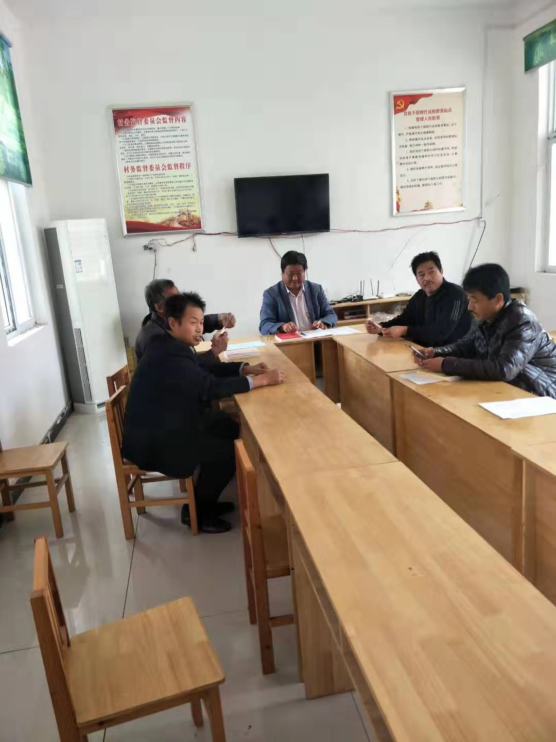

东牛桥 村党员大会审议会议记录

时 间： 2019年10月7日
地 点： 村会议室
参会人数： 12人
主 持 人： 吴来住
记 录 人： 吴作强
内 容：
支书吴来住讲：今天把各位党员叫到一起，目的是审议咱村里2019年贫户中预脱贫户，支部会议和村两委会议的意见是：
吴作山户，家里1口人，主要收入渠道是务农和打零工以及扶贫公益岗，收入较稳定；吴清奇户家里4口人，主要收入渠道为务农、公益岗以及其儿子外出打工赚钱；吴金合户，家庭人口1人，主要收入渠道为务农、打工和公益岗；吴心存户，家庭人口3人，主要收入渠道为务农和公益岗工资供养；吴文贵户，家庭人口6人，收入渠道为务农和公益岗；吴建全户，家里3人，主要靠户主务农和公益岗增收，其儿子在郑州技术学院学习技术；吴文柱户，家里3口人，靠户主和其妻子务农增收，孙女在上高中；吴斯江户，家庭人口3人，主要收入渠道是务农和打工，收入比较稳定；吴清贵户，家里2口人，务农和扶贫公益岗是其主要收入渠道；吴文庆户，家里2人，主要收入渠道是务农，其儿女也尽到赡养义务；吴雪强户，家庭人口4人，家里有稳定的增收渠道，妻子还是协管员，收入稳定；吴斯忠户，家里5人，主要靠务农和扶贫公益岗增收，收入稳定。以上12户37人今年人均纯收入能达到5000元以上，经济收入相对稳定，符合脱贫标准，把他们定为预脱贫户，各位党员有什么意见。
党员吴海峰；总体来说，今年贫困户的收入相比去年都有提高，经过各位帮扶人的帮扶，贫困户在户容户貌、政策知晓度、两不愁三保障质量以及满意度等方面也有大提升，已经符合国家贫困户的退出标准，可以在今年脱贫。
经党员会审议，会议一致通过吴作山等12户37人贫困户于今年脱贫。

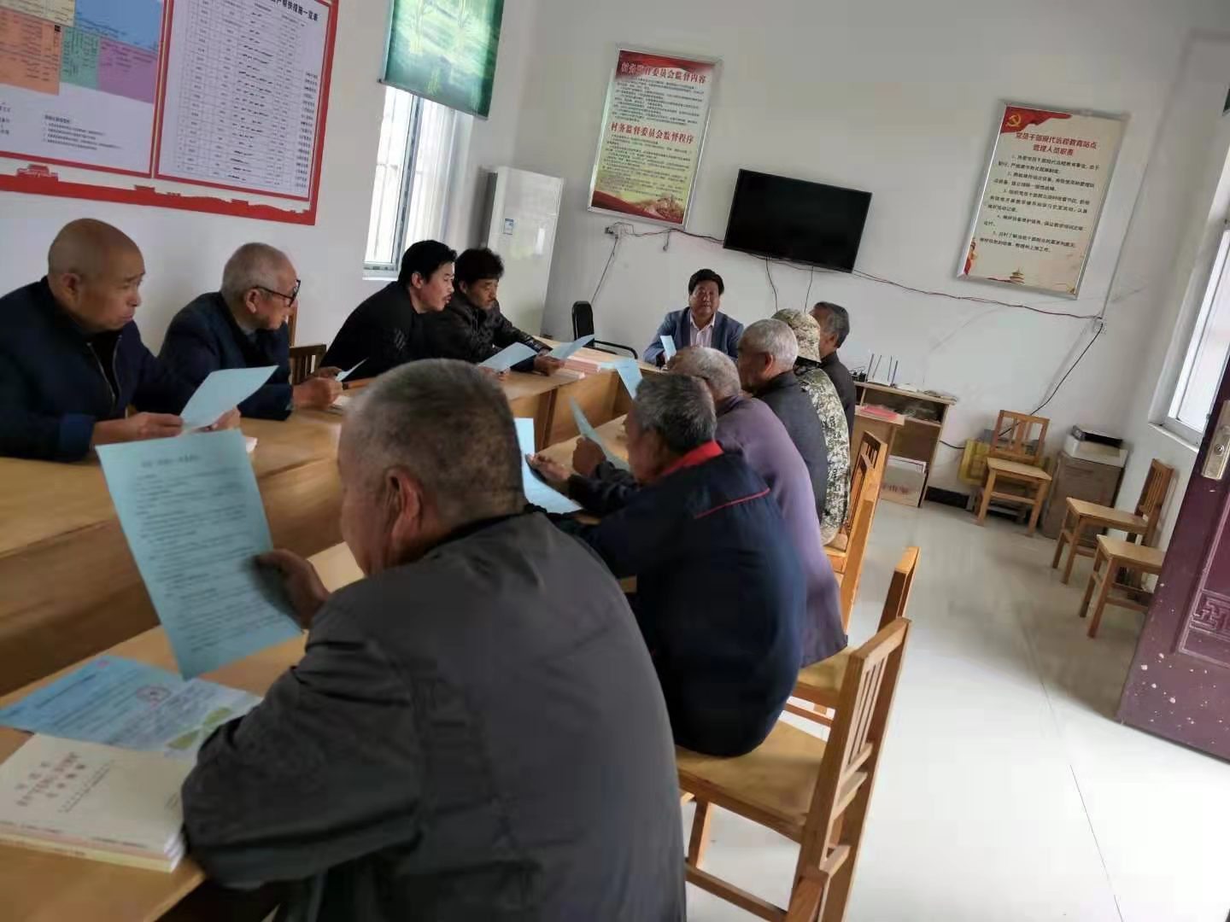

东牛桥 村村民代表大会决议会议记录

时 间： 2019年10月8日
地 点： 村会议室
参会人数： 15
主 持 人： 吴来住
记 录 人： 吴作强
内 容：
支书吴来住讲：今天把咱村诸位群众代表召集在一块是决议咱村里2019年预脱贫户，现在咱村现有未脱贫户17户42人，经支部提议，村两委商议，党员大会审议，最后的结果是，吴作山、吴清奇、吴金合、吴心存、吴文贵、吴建全、吴文柱、吴斯江、吴清贵、吴文庆、吴雪强、吴斯忠，以上12户37人，定为2019年脱贫户。这些贫困户基本上都有务工和其他工资性或者财产性收入，增收渠道相对稳定，将他们确定为预脱贫户，诸位群众代表都有什么意见。

经群众代表决议，大家一致通过吴作山等12户37人为2019年脱贫户。
